
Nuestra misión: “ Formar hombres y mujeres Cristianos , Nobles y Capaces ”

Curso: QUINTO BASICO NAME:_______________________________
Asignatura: Inglés GRADE:______________________________

Clase: 10 - PREFERENCES
Instructivo:
- Ingresar a google classroom con el código pefeoba
- Descarga el Power Point
- Desarrollar las actividades indicadas en contenido. Si no puedes imprimir y tampoco realizarla en el mismo documento. ESCRIBE LAS RESPUESTAS en tu cuaderno.
- Enviar la actividad finalizada al correo hruiz@colegionuevanazaret.cl. Tómale una foto y envíala al email indicado.
- Puedes usar tu cuadernillo de trabajo para complementar los contenidos página 20 y 23.

Contenido:
- Write the words in the space. (Escribe la palabra en los espacios) (15 points)

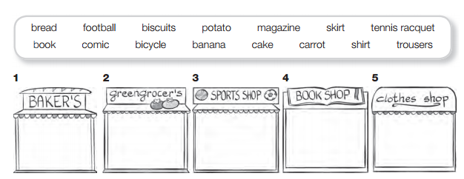
_________________________________
____________________________________
_______________________________________
_______________________________________
_______________________________________

- Look at the preferences and write sentences. (Mira las preferencias y escribe oraciones) (10 pts.)
LOVE / LIKE / PREFER / DISLIKE/ HATE
Example: My mom loves cooking. she loves cakes and biscuits.

- _____________________________________________________________________
- _____________________________________________________________________
- _____________________________________________________________________

- _____________________________________________________________________
- _____________________________________________________________________

- Translate the text into Spanish (Traduce el texto al Español) (5 points)
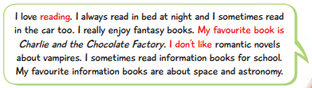

- Read the text and write about your preferences. (Lee el texto y escribe sobre tus preferencias actividad favorita. Similar al ejemplo) ( 5 points)
